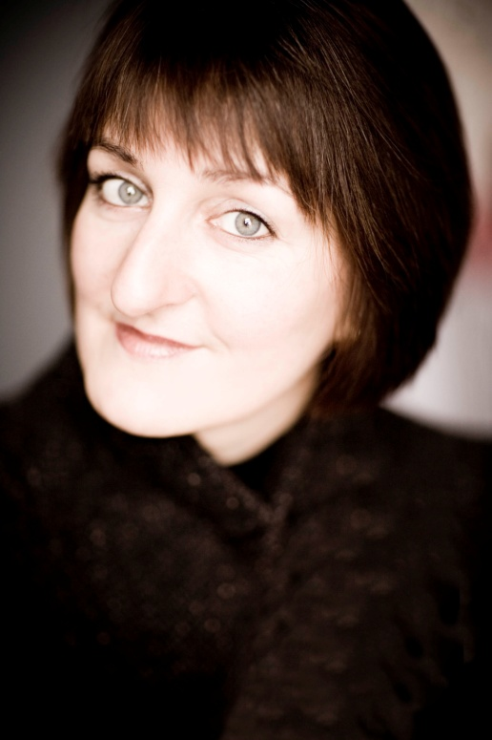
Klavier
Konstanze Eickhorst

Der wohl einflussreichste deutsche Musikkritiker Joachim Kaiser hob nicht nur die „makellose Beherrschung des technischen Handwerks“, sondern auch die „Intensität des Ausdrucks“ als besonderes Merkmal der Pianistin Konstanze Eickhorst hervor. Dieser Meinung schlossen sich die Jurymitglieder des Concours Clara-Haskil und des Concours Géza-Anda an, die ihr jeweils die Ersten Preise verliehen. Weiterhin wurde Konstanze Eickhorst als Preisträgerin des Bach-Wettbewerbs Toronto (in memoriam Glenn Gould) und des Concours Reine Elisabeth ausgezeichnet.

Diese Erfolge markierten den Beginn einer internationalen Konzerttätigkeit, die Konstanze Eickhorst in die wesentlichen Musikmetropolen, zu den Festivals in Montreux, Luzern, Salzburg, Ravinia oder Berlin sowie zu einer Zusammenarbeit mit renommierten Dirigenten wie z. B. Christoph Eschenbach, Andrew Davis, Peter Schneider, Manfred Honeck oder Ingo Metzmacher führte.

Konstanze Eickhorst war Studentin von Prof. Karl-Heinz Kämmerling in Hannover, ein ebenfalls wichtiger Mentor war Vlado Perlemuter in Paris.

Die Pianistin lässt sich nicht in eine musikalische Schublade einordnen: Sie ist Solistin, Kammermusikerin und Professorin. „Dies sind die drei Säulen, auf denen mein musikalisches Leben basiert“, sagte sie jüngst in einem Radiointerview.

Für ihre Klavierrezitals gestaltet sie brillante Programme und begeistert dabei auch mit spannenden Entdeckungen kaum gespielter Werke.

Sie war eine der ersten Pianistinnen, die sich intensiv mit den Solowerken und dem Liedschaffen von Clara Schumann auseinandersetzte, ebenso ist sie maßgeblich an der Wiederentdeckung der Werke von Louise Farrenc beteiligt.

Sehr früh entdeckte sie die Leidenschaft zur Kammermusik. Konstanze Eickhorst ist Mitglied des Linos Ensembles, das in wechselnden Formationen zwischen Duo und Nonett gastiert.

Es liegen zahlreiche CD-Einspielungen mit Konstanze Eickhorst als Solistin und als Kammermusikerin vor. Viele davon sind Ersteinspielungen in der Zusammenarbeit mit dem Label cpo. Für die Produktion des Quintetts für Klavier (linke Hand), Klarinette & Streichtrio A-Dur von Franz Schmidt erhielt das Linos-Ensemble einen ECHO Klassik.

Bei GENUIN wurde 2020 eine CD mit Solowerken von Johann Sebastian Bach veröffentlicht, zu der „Klassik Heute“ schrieb: „Erhellen: das ist, so scheint es, das pianistische Ziel von Konstanze Eickhorst, wenn sie Bach spielt“.

Nachdem das Linos-Ensemble bereits zwei CDs mit Werken von Louise Farrenc produziert hatte, folgte 2023 eine weitere, zu der THE STRAD schrieb: „Während dieser Aufführungen schwelgt Konstanze Eickhorst in der Brillanz von Farrencs Klavierspiel und meistert die technischen Herausforderungen der Ecksätze von Opus 34 mit Bravour. Dabei stellt sie ihre Kollegen nie in den Schatten und sorgt dafür, dass die Streicherlinien durch die Texturen kommen“.

Und die Neugier auf in Vergessenheit geratene Kostbarkeiten geht weiter: Im Frühjahr 2026 wird das Ensemble Klavierkammermusik des viel zu früh verstorbenen englischen Komponisten William Yeates Hurlstone (1879-1906) im Deutschlandfunk für cpo einspielen.

Konstanze Eickhorst sieht neben ihrer Konzerttätigkeit ihre Aufgabe auch darin, Erfahrungen und Erkenntnisse an die junge Generation von Pianistinnen und Pianisten weiterzugeben. 1989 begann sie als eine der jüngsten Professorinnen in der Geschichte der deutschen Hochschulen ihre erfolgreiche Lehrtätigkeit an der Hochschule für Musik und Theater, Hannover, bevor sie 1998 einem Ruf an die Musikhochschule Lübeck folgte. Konstanze Eickhorst war Gastprofessorin in Krakau, wird regelmäßig als Jurorin zu internationalen Klavierwettbewerben eingeladen und leitet Masterclasses im In- und Ausland.

Weitere Informationen: www.konstanze-eickhorst.com

